L’équipe pédagogique  Une équipe pédagogique attachée au Centre Hospitalo-universitaire de Nancy avec des enseignants qualifiés dans le domaine du thermalisme et de la recherche :  Professeur des universités en médecine et psychologie,  Des cadres de santé,  Des masseurs-Kinésithérapeutes,  Des agents thermaux,  Des maîtres de stage expérimentés…  Coût prévisionnel  Tarif de la formation complète 3100 euros  8 semaines d’enseignement théorique, dont des heures de travail personnel guidé et 5 semaines de stage soit 13 semaines de formation.  Accessible par CPF, par financement OPCO, financement personnel, région….  Un taux de réussite proche de 100%  *Si vous êtes porteur de handicap(s), vous pouvez contacter le numéro ci-dessous  Informations et contact : ifas@chru-nancy.fr  03 83 85 16 72  Rentrée prévue le 6 février 2025  Nos partenaires    Profession  Agent thermal  L’agent thermal prend en charge les curistes dans les unités de soins thermaux.  Il ou elle délivre les soins thermaux, à l’exception des soins thermaux obligatoirement administrés par des professionnels de santé et assiste les curistes dans les soins thermaux qu’ils réalisent en autonomie.  Pré-requis :  Bonne aptitude à communiquer et à établir une relation de soin  Avoir une bonne résistance physique pouvoir travailler debout dans un environnement chaud et humide parfois bruyant.  Accepter les conditions du métier : horaires décalés, travail jours fériés et week-end….  Conseillé avant l’entrée en formation :  Si aucune connaissance du milieu thermal, il est fortement conseillé d’effectuer un stage en immersion dans un centre thermal afin de confirmer son projet professionnel  La sélection :  Sur dossier (lettre de motivation de 2 pages et un CV détaillé) à envoyer à  IFAS du CHRU 29, av. De Lattre De Tassigny CO 60034 -54035 NANCY CEDEX  Entretien de motivation  Dates à retenir :  Inscription : ouverture dès le 15 octobre 2024  Entretiens ORAUX : de novembre 2024 au 31 janvier 2025 | 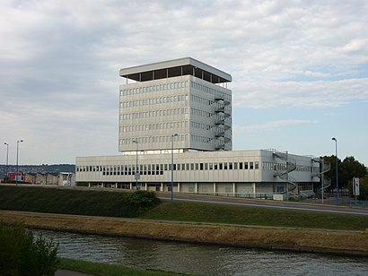    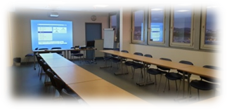  Localisation géographique :  IFAS : 31 rue lionnois 54035 NANCY Cedex  Tour Marcel Brot 1, rue Joseph Cugnot,  CO 60034 54035 NANCY Cedex  IET Campus Santé  9, avenue de la Forêt de haye  BP 20199  54505 Vandœuvre-Lès-Nancy Cedex  Accessibilité: Bus: ligne tempo 2, ligne 21,  Corol et A1  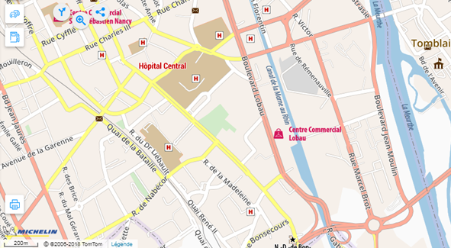  IFAS  Tour Marcel Brot  Formation  Une formation en alternance en 4 mois  Travail Personnel Guidé  Objectifs pédagogiques :  A l’issue de la formation l’apprenant sera capable de :  Accueillir et informer un curiste en utilisant une communication adaptée,  S’adapter au curiste en fonction de ses aptitudes et de son autonomie,  Appliquer et respecter les protocoles d’hygiène et de sécurité,  Mettre en œuvre les soins thermaux qui sont sous sa responsabilité,  Travailler en équipe pluridisciplinaire | Formation en vue de la préparation au Titre Professionnel d’Agent Thermal    IFAS 31 rue Lionnois 54035 NANCY Tour Marcel Brot 1, rue Joseph Cugnot 54035 NANCY    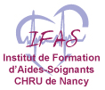    Contenu  Compétence 1  Réalisation des soins thermaux prescrits par le médecin dans le respect des protocoles de soin en vigueur dans l'établissement  - Anatomie et physiologie, pathologie et cure thermale, techniques et pratiques thermales (bains, douches, boues, soins particuliers).  Compétence 2  Gérer les cabines de soin pour assurer le bon déroulement des soins thermaux  - Accueil du ou des curistes et mise en confiance, techniques de mise en œuvre des différents soins thermaux., hygiène et sécurité…  Compétence 3  Accompagnement des curistes lors des soins thermaux en utilisant les techniques préventives de manutention et les règles de sécurité  - Gestes et postures de sécurité : effets de la manutention, principes de sécurité, analyse des risques... Premiers secours : protection, alerte, intervention  Compétence 4  Mettre en œuvre des techniques d’entretien des cabines et des équipements propres à l’établissement  - Hygiène en établissement thermal : définition, contraintes risques

